Tuesday, February 23rd, 2021
UNIT 12: SPORTS AND PASTIMES
- WHAT ARE THEY DOING?
I. NEW WORDS:
* - Skip (v): nhảy dây skipping
- jog (v): đi bộ jogging
- do aerobics (v): thể dục nhịp điệu doing aerobics
* play (v) playing
* dance (v) dancing
II. STRUCTURES
- PRESENT PROGREESIVE TENSE:
- Thì hiện tại tiếp diễn được dùng để diễn tả hành động hoặc sự việc đang diễn ra ở hiện tại.
- Time expressions: now, right now, at present, at the momment, at this time
- Affirmative: S+ am/ is/ are + V-ing- He is swimming
- Negative: S+ am/ is/ are + not+ V-ing He is not swimming
- Interrogative: Am/ is/ are+ S + V-ing?- YES, S + am/ is/ are
- No, S+ am/ is/ are+ not.
Is he swimming? Yes, he is/ No, he isn’t.
- Wh- question: What am/ is/ are+ S + do-ing?
S+ am/ is/ are + V-ing.
What is he doing? - He is swimming
- PRESENT SIMPLE TENSE:
Which sports do you play?- I swim.
Which sports does he play?- He swims.
Which sports does she play?- She plays badminton.
- Exercises:
a/ Chia động từ trong ngoặc:
- They (play) …………………………….soccer every afternoon.
- She (write) ……………………………….a letter at the moment.
- Nam (jog)……………………………………… in the park now.
- The girls (skip)…………………………………….. at present.
- Miss Hoa (do)…………………………..aerobics every day.
b/ Đặt câu hỏi và trả lời câu hỏi dùng từ gợi ý:
ex: Nam/ Play table tennis. What is Nam doing?- He is playing table tennis.
- You/ watch television.
- Mai and Nga/ skip.
- Mr. Nam/ jog.
- His sister/ listen to music.
- Lan’s father/ work in the garden.
c/ Đặt câu hỏi và trả lời câu hỏi dùng từ gợi ý:
ex: you/ play soccer. Which sports do you play? I play soccer.
- His brother/ play table tennis.
- Nga/ do aerobics
- The girls/ skip
- Minh/ swim.
- His father/ play golf.
- HOMEWORK
Học sinh viết bài, làm bài đầy đủ.

Wednesday, February 24th, 2021
UNIT 12: SPORTS AND PASTIMES
- FREE TIME
- NEW WORDS:
- Go fishing: câu cá
- go to the movies (v): đi xem phim
- free time in …free time
- diary: công việc thường ngày
- once (a week): một lần (một tuần)
- twice (a week): hai lần (một tuần)
- three times (a week): ba lần (một tuần)
- How often?
II. Sentence partterns:
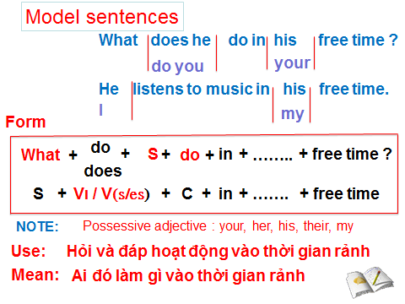
1/ Bạn làm gì trong giờ rảnh?
What do you do in your free time?
I watch television.
Anh ấy làm gì trong giờ rảnh?
What does he do in his free time?
He listens to music.
2/ Bạn xem tivi bao nhiêu lần một tuần?
How often do you watch television?
I watch television three times a week.
Anh ấy nghe nhạc bao nhiêu lần một tuần?
How often does he listen to music?
He listens to music everyday.
- Practice: làm bài trang 128, 129 SGK:
- Viết câu hỏi và trả lời về hoạt động ở trang 128 phần 3 Listen and read.
- Viết câu hỏi và trả lời về hoạt động của Ly theo bảng biểu:
Ex: How often does she play badminton?
She plays badminton twice a week.
IV. HOMEWORK
Học sinh viết bài, làm bài tập trang 128, 129 đầy đủ.

